1、门禁控制器在添加用户完成后姓名不显示，修改已存在的用户姓名显示异常。(已更正:添加用户时只支持中文姓名)

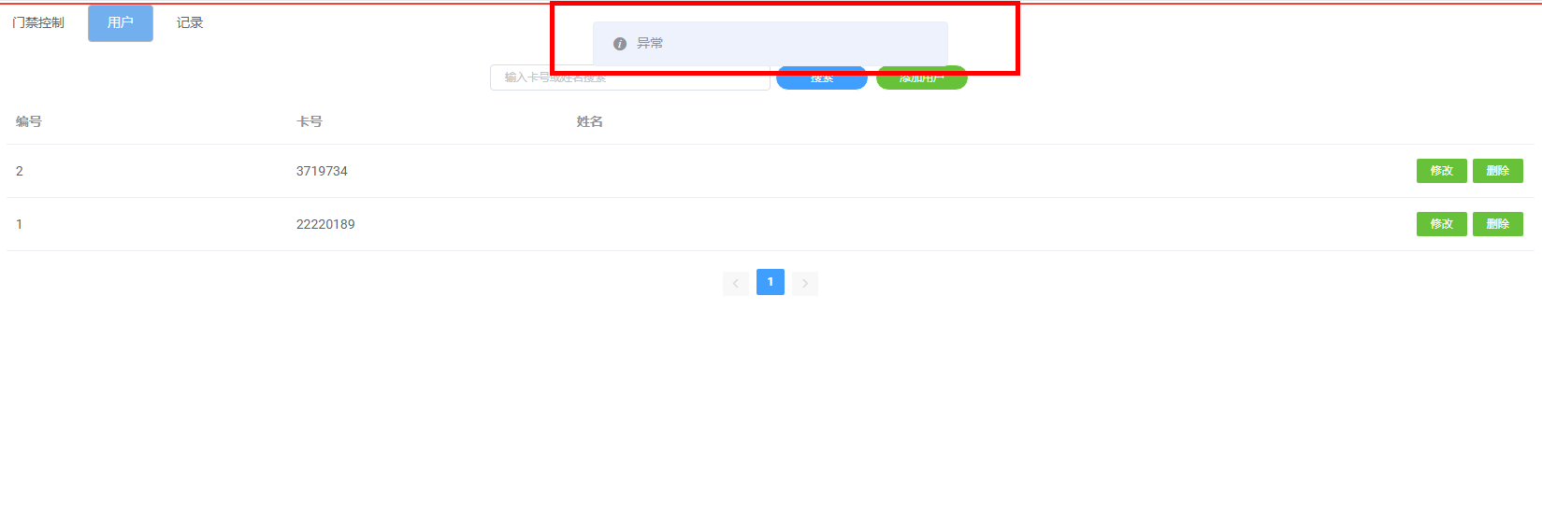

2、测试可远程开门。

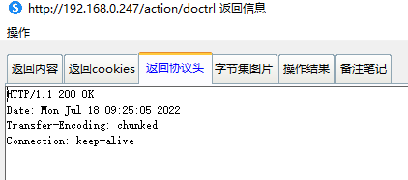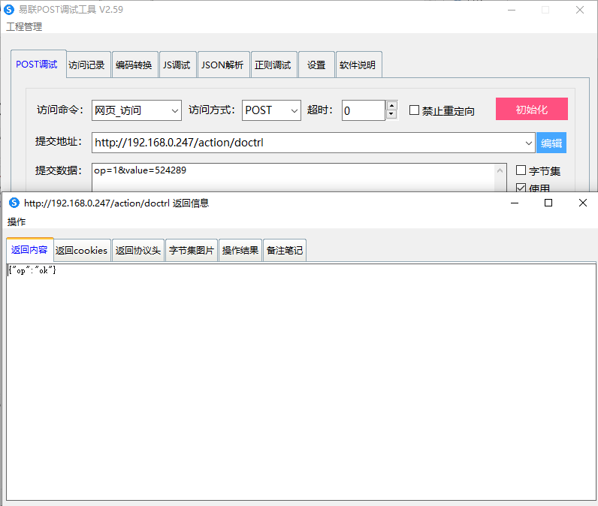

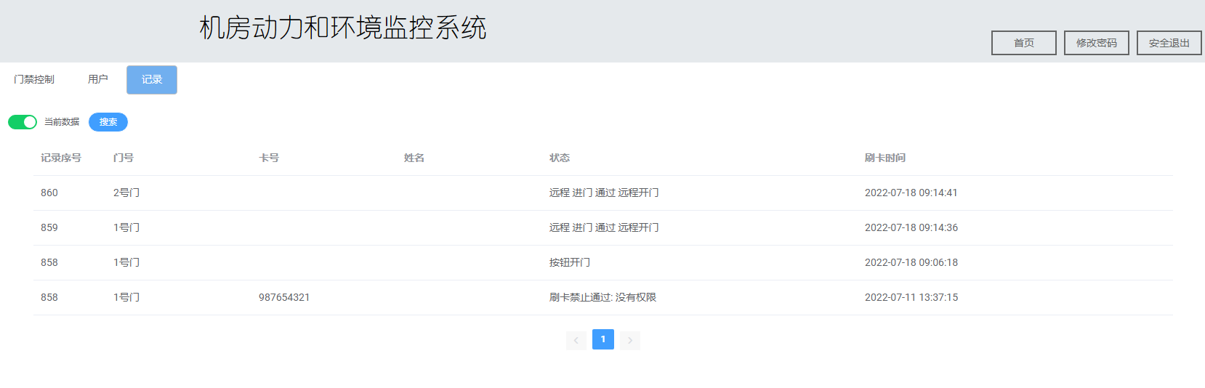

1. 开启post后，使用刷卡方式开门，门禁可正常刷卡开门，主机Post数据有更新，数据正常。换另一张卡刷卡开门，数据有更新。

4、按钮开门post数据不更新，还是上一条数据。（暂不处理，新版本门禁控制器问题，可用上位机验证）

5、远程开门有更新，，每次显示固定的卡号。（暂不处理，门禁控制器问题，可用上位机验证）

（tmp/dbDat0.db3）

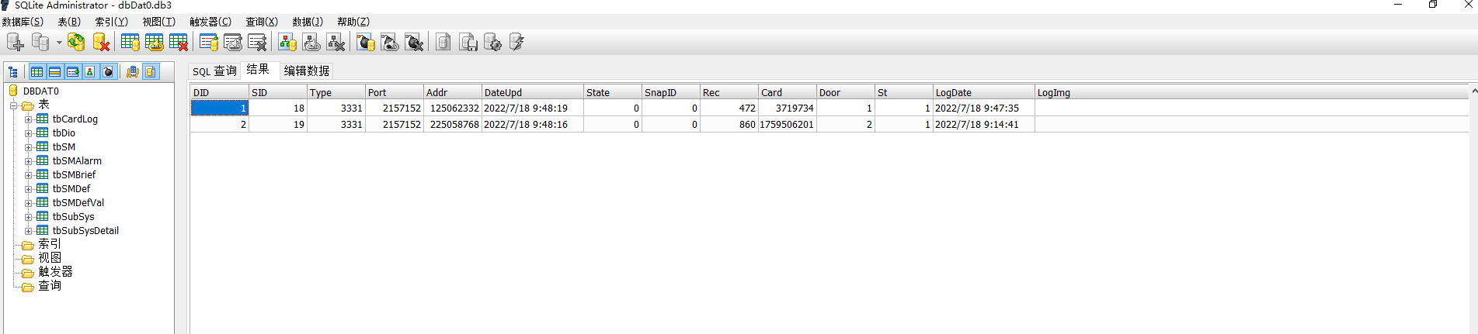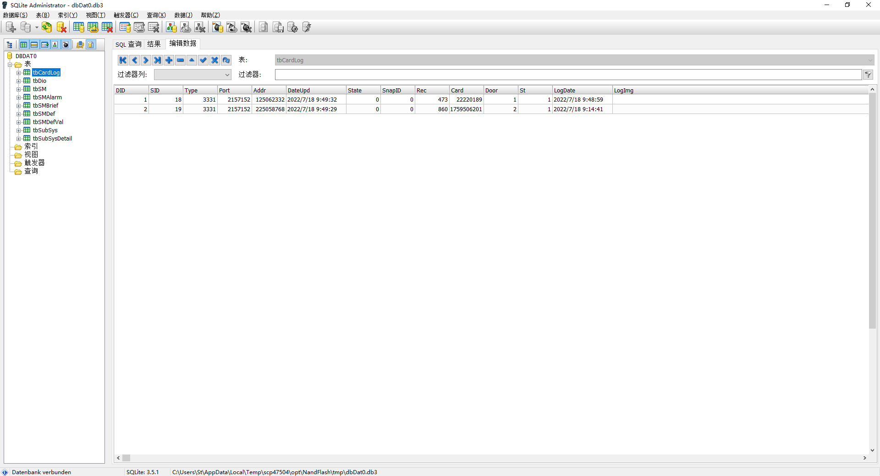

刷卡开门

另一张卡，刷卡开门

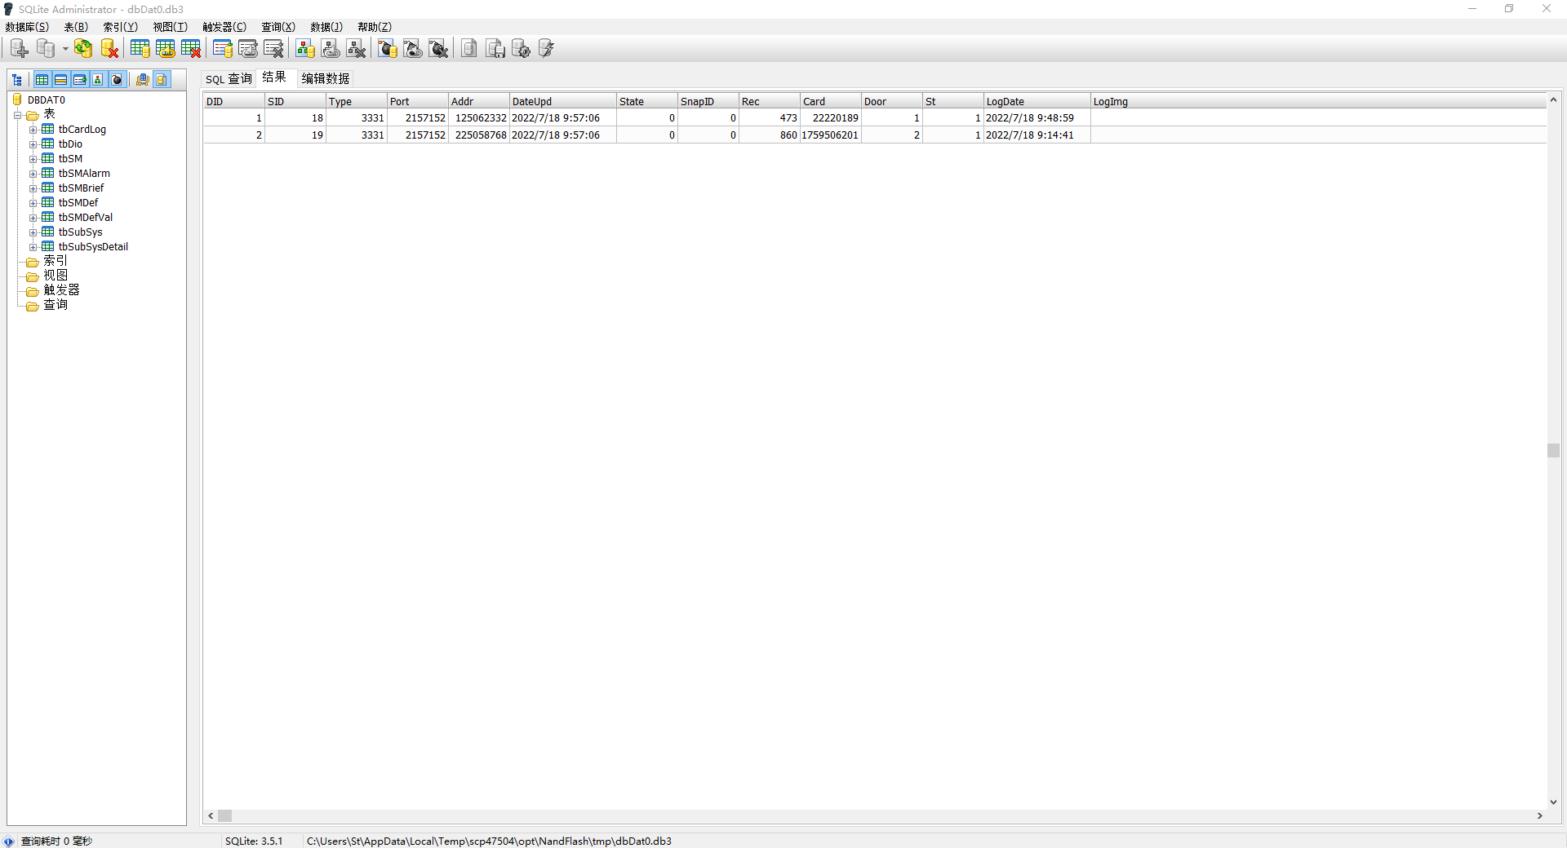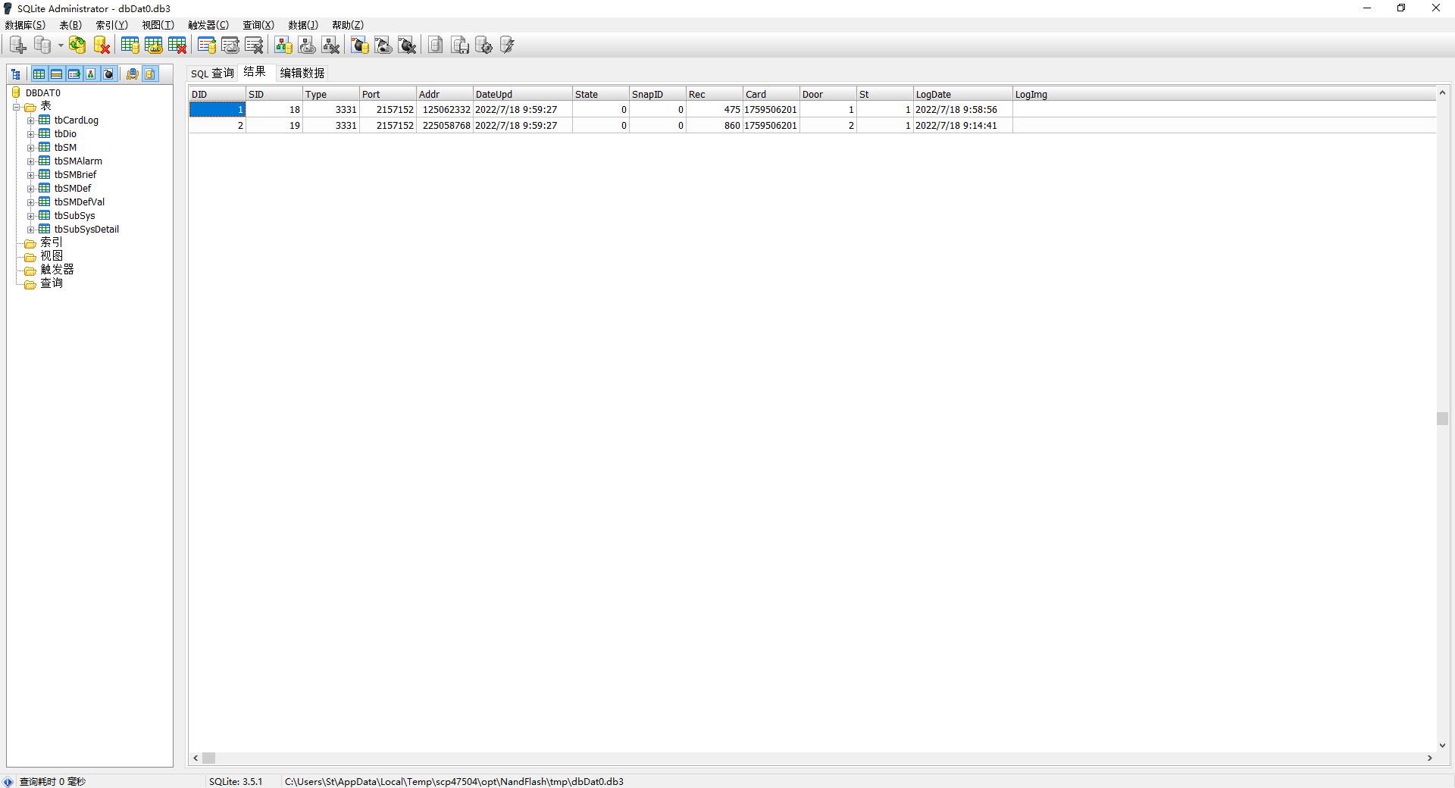

远程开门

按钮开门，不更新，还是上一条数据

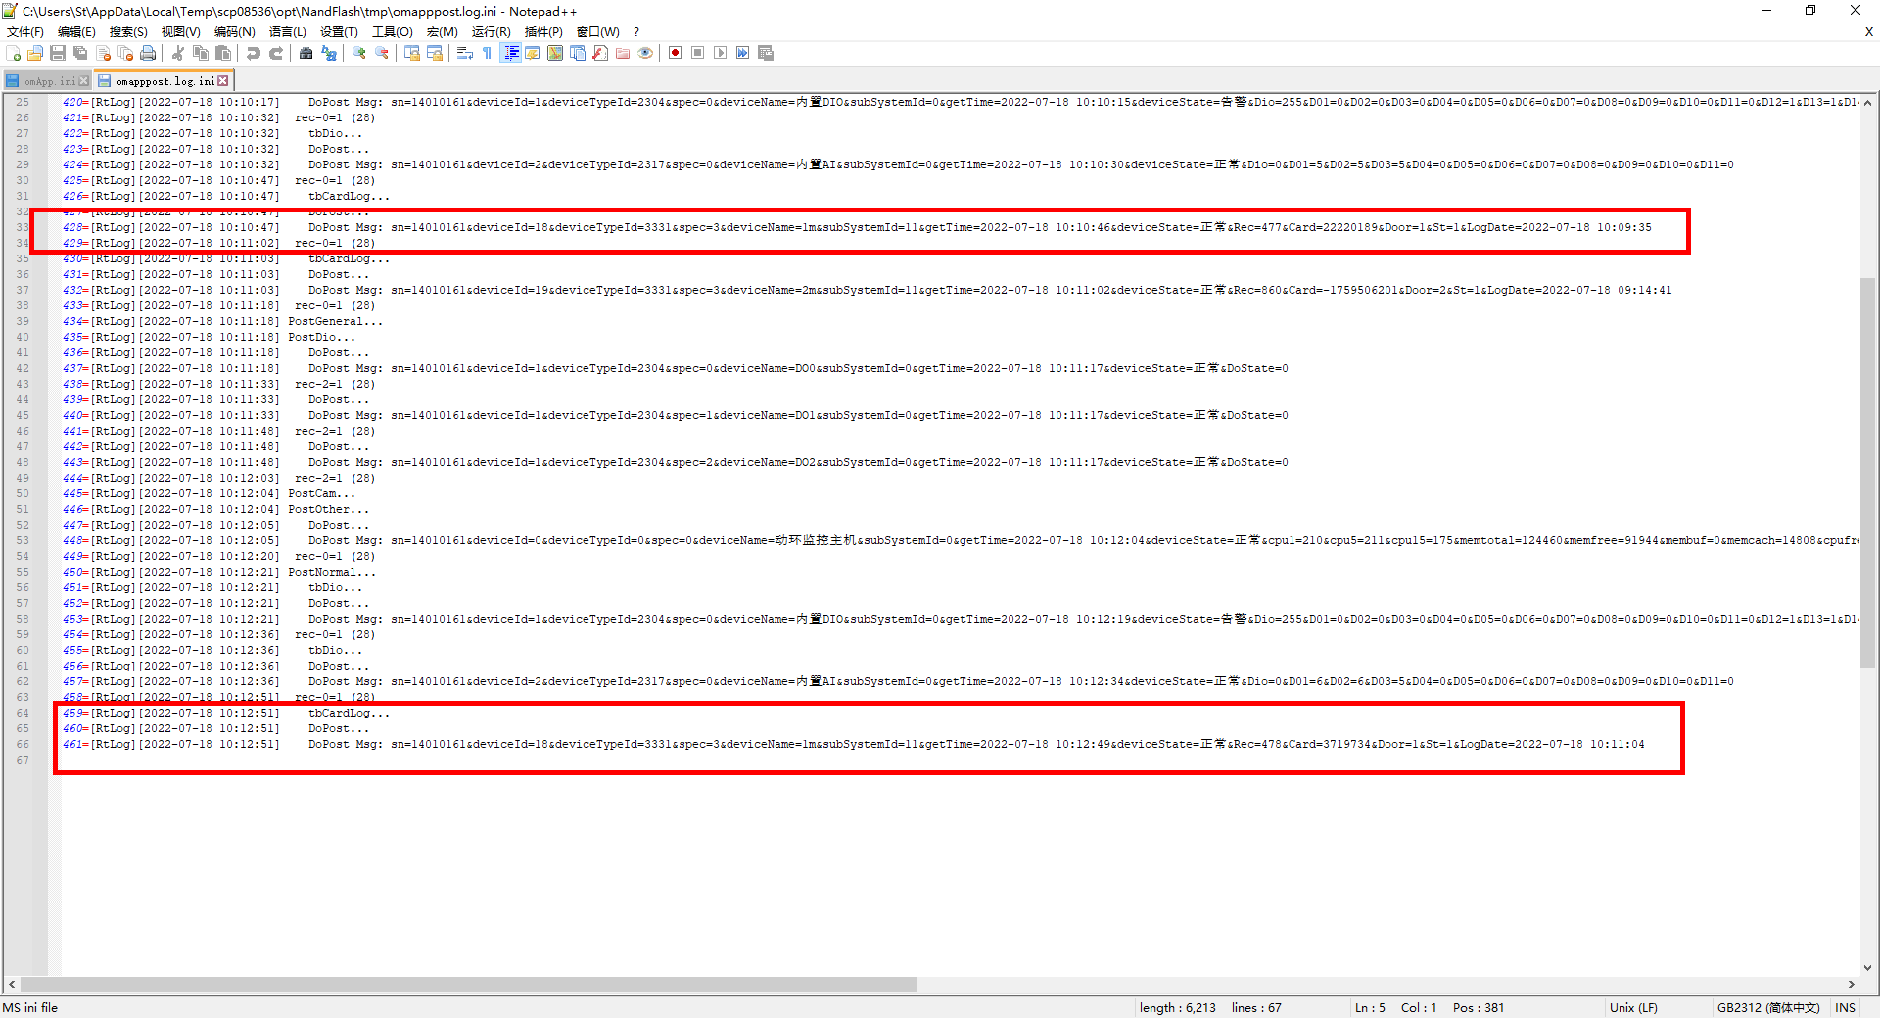

6、开启Post功能后，门禁数据加载正常。

